出國報告(出國類別：實習)

研習高層顯著危害天氣預報技術

服務機關：民航局 飛航服務總台 臺北航空氣象中心
姓名職稱：徐光前 預報員
派赴國家：美國
出國期間：民國98年5月9日~民國98年5月22日
報告日期：民國98年7月13日

提要表
計畫編號 | FSFT-CAA-098-6-9
計畫名稱 | 研習高層顯著危害天氣預報技術
報告名稱 | 研習高層顯著危害天氣預報技術報告書
主辦機關 | 交通部民用航空局 飛航服務總台
出國人員
  姓名 | 服務單位 | 職稱 | 職等
  徐光前 | 交通部 民用航空局 飛航服務總臺 臺北航空氣象中心 | 預報員 | 薦任
出國地區 | 美國
參訪機關 | 美國航空氣象中心(Aviation Weather Center, AWC)
出國類別 | 實習
出國期間 | 民國98年5月9日 至 民國98年5月22日
報告日期 | 民國98年7月13日
關鍵詞 | AWC WFO 終端機場預報 AOAWS
報告書頁數 | 30
報告內容摘要 | 過去10年間，臺北航空氣象中心透過與美國國家大氣科學研究中心(National Center for Atmospheric Research, NCAR)合作進行航空氣象現代化(Advanced Operational Aviation Weather System, AOAWS)計畫，已整合航空氣象資訊並提升氣象硬體設備，並已建置完整的航空氣象作業系統。臺北航空氣象中心在更新氣象硬體設備之餘，亦認為氣象預報員對於高層顯著危害天氣預報技術的強化與提升，有助於提升臺北飛航情報區氣象預報服務之品質。美國航空氣象中心(Aviation Weather Center, AWC)是全球兩個主要國際航空氣象預報中心之一，每天除了負責美國區域的航空氣象預報外，還負責全球各飛航空層(Flightlevel)的分析與預報。由於該中心擁有最先進的氣象作業系統及作業技術，以及非常多的專業航空氣象預報人員，它一直是其它國家航空氣象預報員前往觀摩研習的主要地方。  本次在美國航空氣象中心研習，除了學習航空氣象相關作業方式，如高層顯著天氣圖的繪製、美國區域預報、對流系統天氣的守視等等，並且參觀天氣預報辦公室(Weather Forecast Office, WFO)，以了解其終端機場預報(Terminal Aerodrome Forecast, TAF)的作業程序與方法，期能以此為借鏡，了解臺北航空氣象中心不足之處，以思索改進之道，以提升氣象中心同仁預報水準。
研習高層顯著危害天氣預報技術
摘 要

過去10年間，臺北航空氣象中心透過與美國國家大氣科學研究中心(National Center for Atmospheric Research, NCAR)合作進行航空氣象現代化(Advanced Operational Aviation Weather System, AOAWS)計畫，已整合航空氣象資訊並提升氣象硬體設備，並已建置完整的航空氣象作業系統。臺北航空氣象中心在更新氣象硬體設備之餘，亦認為氣象預報員對於高層顯著危害天氣預報技術的強化與提升，有助於提升臺北飛航情報區氣象預報服務之品質。美國航空氣象中心(Aviation Weather Center, AWC)是全球兩個主要國際航空氣象預報中心之一，每天除了負責美國區域的航空氣象預報外，還負責全球各飛航空層(Flightlevel)的分析與預報。由於該中心擁有最先進的氣象作業系統及作業技術，以及非常多的專業航空氣象預報人員，它一直是其它國家航空氣象預報員前往觀摩研習的主要地方。
本次在美國航空氣象中心研習，除了學習航空氣象相關作業方式，如高層顯著天氣圖的繪製、美國區域預報、對流系統天氣的守視等等，並且參觀天氣預報辦公室(Weather Forecast Office, WFO)，以了解其終端機場預報(Terminal Aerodrome Forecast, TAF)的作業程序與方法，期能以此為借鏡，了解臺北航空氣象中心不足之處，以思索改進之道，以提升氣象中心同仁預報水準。

目錄
壹、 目的 1
貳、 過程 2
參、 研習內容 5
一、AWC的組織與業務 5
二、美國境內區域預報(Forecast Area) 5
三、高層顯著天氣圖(SIGWX graphics) 9
四、熱帶席(Tropical Desk) 10
五、整合對流預報席(Collaborative Convective Forecast Product, CCFP) 12
六、對流系統預報(Steven博士專題之一) 13
七、亂流個案分析(Steven博士專題之二) 16
八、天氣預報辦公室(Weather Forecast Office, WFO) 19
肆、 心得 22
伍、 建議事項 24

- 目的

民用航空局飛航服務總台臺北航空氣象中心一直以來都致力於與國內外各民航氣象單位相互交流，民國86年與美國國家大氣科學研究中心(National Center for Atmospheric Research, NCAR)合作進行航空氣象現代化作業系統(Advanced Operational Aviation Weather System, AOAWS)計畫，有效地整合多種氣象產品資訊於多元化產品顯示系統上(Multi-dimensional Display System, MDS)，並建立起雙方長期合作的氣象交流。民國95年起開始航空氣象現代化作業系統強化及支援(Advanced Operational Aviation Weather System Enhancement and Support, AOAWS-ES)計畫，將第一代的氣象產品顯示系統升級到爪哇版多元化產品顯示系統(Advanced Java-based Multi-dimensional Display System, JMDS)。除此之外，臺北航空氣象中心在更新氣象硬體設備之餘，亦認為預報員對於高層顯著危害天氣預報技術的強化與提升，有助於提升臺北飛航情報區氣象預報服務之品質。因此從民國95年開始，透過NCAR的協助，美國氣象局所屬美國航空氣象中心(Aviation Weather Center, AWC)同意臺北航空氣象中心的航空氣象預報員前往該中心接受短期航空氣象預報技術訓練，學習新的航空氣象預報技術。
美國航空氣象中心是全球兩個主要國際航空氣象預報中心之一，每天除了負責美國區域的航空氣象預報外，還負責全球各飛航空層(Flightlevel)的分析與預報。由於該中心擁有最先進的氣象作業系統及作業技術，以及非常多的專業航空氣象預報人員，它一直是其它國家航空氣象預報員前往觀摩研習的主要地方。
本次至美國航空氣象中心研習，除了了解其對大西洋、太平洋與美國境內天氣資訊的作業情形與世界區域預報中心(World Area Forecast Center, WAFC)華盛頓中心繪製全球高空(25,000英呎-63,000英呎)噴流與亂流區域圖之外，還參訪了當地的氣象預報辦公室(Weather Forecast Office, WFO)，以了解終端機場預報(Terminal Aerodrome Forecast, TAF)作業。

- 過程

 | 台灣→洛杉磯 | 洛杉磯→ 堪薩斯 | 堪薩斯→ 洛杉磯 | 洛杉磯→台灣
時間 | 5/9 23:20(台灣時間) | 5/10 11:05(美國時間) | 5/20 9:20(美國時間) | 5/21 15:15(美國時間)
表一：飛機行程

 | 上午 | 下午
5/9 ~ 5/10 | 啟程 台灣➔洛杉磯➔堪薩斯市
5/11(一) | 美國航空氣象中心介紹  主講人：Larry Burch  (美國航空氣象中心副主任) | 北半球顯著天氣圖介紹（SIGWX graphics Northern Hemisphere）  主講人：Jasee Sparks
5/12(二) | 北半球顯著天氣圖介紹（SIGWX graphics Northern Hemisphere）  主講人：Jasee Sparks | 南半球顯著天氣圖介紹與實作（SIGWX graphics Southern Hemisphere）  主講人：Jasee Sparks
5/12(二) | 對流系統預報(GFS模式)  主講人：Steven Silberberg
5/13(三) | 北半球顯著天氣圖介紹與實作（SIGWX graphics Northern Hemisphere）  主講人：Dan Zacharias | 北半球顯著天氣圖介紹與實作（SIGWX graphics Northern Hemisphere）  主講人：Dan Zacharias
5/14(四) | 熱帶席(Tropical desk)介紹  主講人：James Joynes | 熱帶席(Tropical desk) 介紹  主講人：James Joynes
5/15(五) | 區域預報席(FA Desk) 介紹  主講人：Bill | 區域預報席(FA Desk) 介紹  主講人：Bill
5/15(五) | 區域預報席(FA Desk) 介紹  主講人：Bill | 亂流個案分析(噴流與雷雨)  主講人：Steven Silberberg
5/18(一) | 氣象預報辦公室業務介紹  主講人：Susan | 氣象預報辦公室業務介紹  主講人：Susan
5/19(二) | 對流整合預報產品席(Collaborative Convective Forecast Product, CCPF) 業務介紹  主講人：Jeramie Lippman | 對流整合預報產品席(Collaborative Convective Forecast Product,CCPF) 業務介紹  主講人：Jeramie Lippman
5/20~5/22 | 返程 堪薩斯市➔ 洛杉磯➔ 台灣
表二：出國期間研習課程簡介。

表一是此次出國的飛機行程，都是經由洛杉磯出入境美國並轉機前往堪薩斯市。5/10下午抵達時，AWC的接待人員Jim Henderson已經在出口等候多時，之後Jim協助我們下榻旅館，並介紹旅館附近的生活機能，讓我們早點熟悉末來10天要待的地方。

其實整個7天的研習課程，時間相當的緊湊，幾乎每天早上7點未到，Jim就已經接我們至美國航空氣象中心開始一天的訓練課程，直到下午3點多，整天的課程才算告一段落。表二是此次的受訓課程內容，第一天(5/11)，中心的副主任Larry Burch先跟我們介紹整個美國航空氣象中心的組織概況，並點出中心的成立宗旨、執行目標與工作願景，除此之外，美國航空氣象中心還有許多的合作夥伴，無論來是軍方(如：美國空軍天氣中心)、官方(如：美國聯邦航空總署)，還是研究單位(如：氣象發展實驗室)等等，無疑地讓美國航空氣象中心的預報技術有所提升之外，更能夠藉由各方橫向的連結，以了解大氣更多的奧祕。

5/11下午至5/13日是南北半球高層顯著天氣圖(世界區域預報中心的產品)的介紹與實作。預報員主要向我們介紹如何製作一份完整地高層顯著天氣圖，其內容要包含噴流、亂流的位置與高度、對流層頂的標示、對流系統發展的位置等等，並說明常用的指標。比較特別的是，這堂課並不只是單純的介紹而已，我們還有機會上機實作，使用美國氣象中心的模式資料，實際上去繪製高層顯著天氣圖。

5/14熱帶席介紹。其負責的範圍相當的廣泛，從大西洋、加勒比海、墨西哥灣的海域到東太平洋地區，都是熱帶席的守視範圍。除了編發沿海(墨西哥灣)的區域預報與AIRMET之外，還針對太平洋發布SIGMET。

5/15美國境內區域預報席介紹。此席位將美國分成三個部份：東部、中部與西部，由三位預報員各負責一部份。主要的工作是編發美國境內的區域預報、AIRMET與SIGMET。

5/18參訪美國氣象預報辦公室。美國終端機場預報(TAF)並不是由航空氣象中心負責，而是由地方的氣象預報辦公室負責。位於快樂之丘(Pleasant Hill)的密蘇里州氣象預報辦公室內，不單單只有氣象業務，還有水文辦公室進駐。當春末夏初雷暴雨最常發生的季節，兩個單位便互相密切合作，一個負責監看天氣的變化，如雷雨胞的成長、移動、雨勢的強弱等等，並發布各類的警報，如風切警報、龍捲風警報等等；另一個負責區域內河川水位的變化，並發布洪水警報。但我們此行的目的，並不是要來了解各類警報的發布，而是著眼於氣象預報辦公室終端機場預報(TAF)的編發作業，以了解與本身的作業方式差異性。

5/19對流整合預報產品席介紹。此席位只於每年的3月至10月運作，負責守視美國境內可能或已經出現的強對流天氣系統，並繪製對流系統分布圖以供航空從業人員參考。

- 研習內容

一、AWC的組織與業務

美國航空氣象中心隸屬於美國國家大氣海洋總署(National Oceanic and Atmospheric Administration, NOAA)，其任務是提供大西洋、太平洋與美國境內的航空氣象服務，包括高層顯著天氣圖的繪製、區域天氣預報、顯著危害天氣發布與對流性天氣的守視等等，但不發布終端機場天氣預報(由天氣預報中心發布)。作業上席位的劃分可分為三個部份：(1)全球預報：包括南、北半球高空顯著天氣圖繪製席與熱帶席；(2)美國境內預報：包括美國東部、中部與西部三區；(3)對流守視：包括對流整合預報產品席與對流顯著危害天氣席。這些席位的細部介紹，之後有更詳細的說明。

美國航空氣象中心並不是一個封閉的單位，相反地，它有相當多的合作伙伴。在國內有聯邦航空總署(Federal Aviation Administration, FAA)、美國空軍、氣象發展實驗室(Meteorological Development Laboratory, MDL)與University Corporation for Atmospheric Research(UCAR)等等；在國外有英國倫敦、台灣、巴西、澳洲、紐西蘭等國家，透過與這些單位的交流合作，帶來了許多創新的氣象產品，如：積冰潛勢預報（Forecast Icing Potential；FIP）、圖形化亂流指引（Graphical Turbulence Guidance；GTG）、當前環境下的積冰預報產品（Current Icing Product；CIP）、國內對流天氣預報（National Convective Wx Forecast）等等，並且逐步地應用在航空氣象作業上。

此外，有好的氣象產品，也要有好的顯示管道，才能將正確的氣象資訊快速地送達到航空從業人員的手上，而航空數位化資料服務網(Aviation Digital Data Service, ADDS，網址：http://www.aviationweather.gov/ )便是提供這樣的平台，不僅讓航空氣象人員快速地將美國各地的氣象資訊發布，更讓航空氣象從業人員從航空數位化資料服務網上直接就能找到所需要的氣象資料，而這樣的便利性，使得網站的使用人數正逐年攀升中。

二、美國境內區域預報(Forecast Area)

美國境內航空氣象服務分為三部份：東部預報區域(FA East)、中部預報區域(FA Central)及西部預報區域(FA West)(如表三)，其地理位置的劃分，如圖一所示。三個席位作的工作相同，因此本次所實習的席位是西部預報區域。
 | 預報區域
東部預報區域(FA East) | 波士頓與邁阿密
中部預報區域(FA Central) | 芝加哥與達拉斯
西部預報區域(FA West) | 鹽湖城與舊金山
表三：美國境內航空氣象服務範圍區分

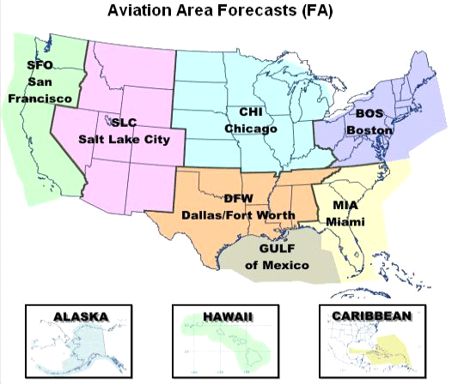
圖一：東部、中部與西部預報區域之地理位置劃分。

此席位所負責的工作可分為：
➔ AIRMET是發布美國境內45,000呎以下的危害天氣，包含中度積冰、結冰層高度、中度亂流、低層風切、山嶽模糊(Mountain Obscure)、地表面持續風(大於30KT)、儀器飛行規範(IFR, Instrument Flight Rules)等等。AIRMET每6個小時發布一次，三個席位發布的時間相同，並每次根據發報的內容，將AIRMET分布Zulu報(中度積冰與結冰層高度)、Tango報(中度亂流、低層風切與地表面持續風(大於30KT))與Sierra報(儀器飛行規範、山嶽模糊)。預報有效時間為6小時再加上6小時的危害天氣展望(表四)。

AIRMET | 0845Z | 1445Z | 2045Z | 0245Z
Valid Til | 1500Z | 2100Z | 0300Z | 0900Z
Outlook Time | 2100Z | 0300Z | 0900Z | 1500Z
表四：西部預報區域之AIRMRT發布時間與其有效時間、危害天氣展朢時間。

➔ SIGMET的報文內容與AIRMET相似，但是SIGMET只針對嚴重亂流、嚴重積冰與火山灰發布，並且不受高度的限制。另外，SIGMET的發布時間並沒有明確規定，只要區域內有發生嚴重亂流或嚴重積冰等危害天氣現象時(可以從模式預報中判斷或是藉由飛機報告得知)，就得馬上發布。

➔ 除了發布AIRMET與SIGMET之外，此席位還要發布區域預報，一份完整的區域預報報文，包含報頭(Header)、有效時間(Vaild Until)、展望時間(Outlook Time)、綜觀天氣描述(Synopsis)及區域內天氣預報(如圖二)

區域預報一天三次，每8個小時發布一次，預報有效時間12小時再加上6小時的危害天氣展望。因為美國橫跨數個時間，因此區域預報並不像AIRMET一樣，於相同時間發布，同時又受到夏季日光節約的影響，冬季與夏季的發報時間亦不盡相同(如表五)。

 | 夏令時間(CDT, Central Day Time)
WEST | 1045Z | 1945Z | 0245Z
Valid Til | 2300Z | 0800 Z | 1500 Z
Outlook Time | 0500 Z | 1400 Z | 2100 Z
表五：夏季美國西部區域預報報文發布時間。冬季時 +1小時。美國中部區域預報報文發布時間比西部早1個小時( -1小時)，而東部則早2個小時(-2小時)。

另外，美國航空氣象中心的預報員在發布AIRMET或SIGMET與編發區域預報的時候，會參考大量的模式資料。舉個例子來說，如果想發積冰危害天氣的話，預報員會先參考模式結冰層高度的位置，水氣含量充沛的高度層與其隨時間變化情形，並參考實際探空與未來12小時內的模擬探空曲線，以推斷積冰發生的區域；對於亂流來說，預報員則是先參考ELLROD指數與RICHARDSON NUMBER，再觀察發生噴流的高度或強度，以推斷亂流發生的區域及高度；對於雲高的判斷的話，則是參考紅外線衛星雲圖，探空潮溼的高度，相對濕度分布的高度等等。不難發現，美國預報員在發布各種報文的時候，相當倚賴模式的結果作判斷，而在其操作系統中，也並非只有一種模式結果而已，因此每個預報員都得熟悉每種模式表現的優劣，才能適時地選擇適當的模式參考。除此之外，每小時都約有25至35筆飛機報告傳回AWC，其報告內容包含各式的危害天氣現象，如積冰、亂流、雲底高、雲頂高等等，並註明飛機的機型、型號與發生的時間及高度層，使得預報員可以藉由大量的飛機報告來驗證並修改所發布的報文，同樣地，大量的飛機報告亦可以回饋給模式中心，用來驗證模式表現的優劣，以提供給預報員參考。

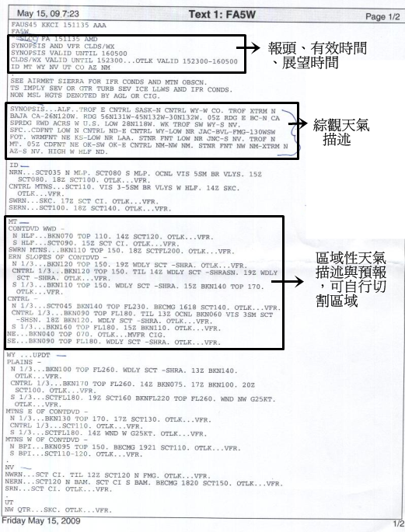
圖二：區域預報報文內容(以鹽湖城為例)

最後我們亦詢問到電腦當機或是網路斷線的緊急處理情況，主任預報員Bill表示這樣的情況其實是非常地少見，若真的發生電腦方面的問題的話，上班時間有電腦中心人員可以馬上協助解決，而夜間可以利用遠端連線來克服，至於網路斷線報文無法傳送的話，美國氣象中心也有類似臺北氣象中心的互為備援機制，如果不幸遇到電力中斷的話，亦有大型發電機備用，以保證美國氣象中心業務的正常運作。

三、高層顯著天氣圖(SIGWX graphics)

越洋航線高層顯著天氣圖在美國氣象中心以北緯20度為分界，分別由南北半球兩席位負責，主要繪製噴流的位置、亂流發生的區域、對流雲帶與對流層頂高度，以提供航空公司於高層飛行時的參考依據。

預報員在繪製噴流位置的時候，主要是參考美國全球預報模式(Global Forecast System, GFS Model)的風場預報結果，利用沿經線垂直縱剖面的風速分析圖，可以清楚地看到噴流軸核心的高度、緯度與最大風速，這對於在遇到噴流輻散或輻合的區域且較難分辨噴流軸的數量時，提供一個明確參考方式。

在繪製亂流區域時，預報員主要是參考RICHARDSON NUM與ELLROD指數，RICHARDSON NUM的公式：
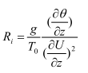
為垂直溫度梯度(穩定度)與垂直風切的平均之比值，當值越大的時候，表示越穩定，值越小，則表示越容易發生亂流。Ellrod index是一個針對晴空亂流（Clear-Air Turbulence；CAT）預報的技術，根據模式預報的高空風去計算水平變形以及垂直風切所得來，方程式如下：
（1）風切變形（shearing deformation）：
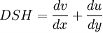
（2）伸張變形（stretching deformation）：
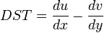
其中，u與v為水平風場分量。
（3）整個變形場：
（4）輻合（convergence）：
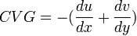
（5）垂直風切（vertical wind shear）：
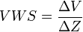
由（1）到（5）項的計算，最後得出：
（6）Ellrod Index：

美國氣象中心的預報員根據ELLROD值與RICHARDSON NUMBER的結果以及切經向剖面圖去診斷亂流區域的大小、強度以及影響的空層。在實作上發現，若ELLROD值與RICHARDSON NUM十分的吻合的話，則表示此區域的亂流的可信度高，但是若兩種亂流數值或分布不互相配合的話，多數的預報員以ELLROD為主。

四、熱帶席(Tropical Desk)

熱帶席守視的區域有三個，一是太平洋奧克蘭飛航情報(Oakland FIR)區域(圖三(a)紅色區域)，一是墨西哥灣區域(圖三(b)綠色區域)，最後一個加勒比海區域(圖三(b)紅色區域)，太平洋區域是主要是編發SIGMET，而墨西哥灣與加勒比海區域則是編發區域預報與AIRMET。

熱帶席所發布的SIGMET與區域預報與美國境內航空氣象服務的內容相似，只有幾點要特別注意：
➔ 熱帶席負責緯度較低，因此也可能對熱帶氣旋(TS)發布SIGMET
➔ 區域預報的展望時間為12小時。
➔ 由於美國於墨西哥灣上有許多的油井，直升機往來十分頻繁，因此墨西哥灣特別要注意12,000呎下的亂流(AIRMET)。

墨西哥灣區域 | 0300Z | 1100Z | 1900Z
加勒比海區域 | 0400Z | 1000Z | 1600Z | 2200Z
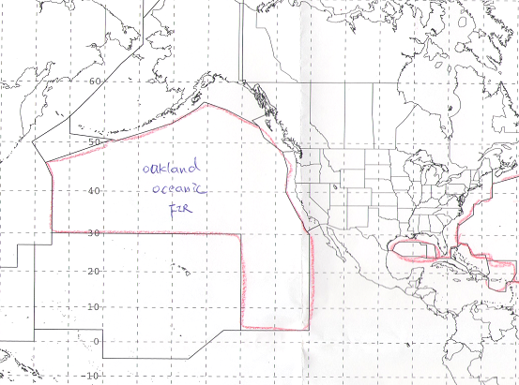
(a)

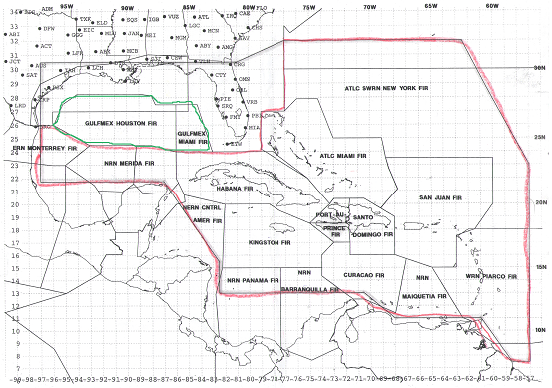
(b)
圖三：熱帶席所負責守視的區域，包含墨西哥灣(圖(b)綠色)、加勒比海(圖(b)紅色)與東太平洋(圖(a)紅色)等區域。其負責的範圍相當的廣闊。

五、整合對流預報席(Collaborative Convective Forecast Product, CCFP)

整合對流預報席於每年的3月至10月運作，每天從00L~22L共22個小時，上班時，每兩個小時，就針對美國地區發布2小時、4小時與6小時的對流預報，並將產品上網提供給各航空從業人員參考。在將產品上網之前，預報員會與各地的氣象從業人員利用網路討論室互相交換意見，如那些地方需要增加對流區域，那些地方的對流區域已經逐漸地減弱，並直接線上修改。對於各地氣象從業人員的意見，AWC的預報員不一定要全部接受，依照自己的專業判斷決定最後的上網產品。

圖四是整合對流預報席的產品，以不同的顏色表示不同的發生機會，灰色表示發生的機會於25-49%之間，藍色表示發生的機會高於50%，若發生的機會低於25%以下，則因機會太小而沒有預報。以不同的條紋表示對流區域發生雷雨的覆蓋面積，斜虛線表示覆蓋面積為25-49%，斜直線表示覆蓋面積為50-74%，塗滿則表示覆蓋面為75%以上。利用不同顏色與條紋，可以讓飛航從業人員很簡單清楚地明瞭：區域內發生對流機會與對流所影響的面積大小。

由於整合對流預報席的重點是著重對於對流區域的大小與對流的強弱監視，因此閃電的監測與雷達的回波資料，是最好判斷對流雲帶消長的方式，再輔以紅外線、可見光衛星資料、探空資料與模式預報資料(如：水汽、露點溫度、各高度層風場的輻散輻合等等)，以判斷接下來2小時、4小時與6小時對流區域的發展。

值得一提的是，預報員除了參考對流可用位能(Convective Available Potential Energy, CAPE)(大於1000)的分布範圍之外，還參考了對流抑制(Convective Inhibition))能量的大小。對於大氣中的氣塊而言，必須先受外力作用提供能量(即對流抑制能量)而舉升到自由對流高度時，氣塊才能利用CAPE的能量自動舉升，因此對流的垂直發展受到兩個因素所決定，一是CAPE，越大則舉升中可使用能量越多，垂直發展也就越高，另一個是對流抑制能量，越小則表示外力所提供的能量越小，越容易達到自由對流高度。這時若再輔以不穩定度指數，如TOTAL指數、K指數或蕭氏指數以瞭解中低層溫濕場的情形，便能有效地預報對流發生的區域。

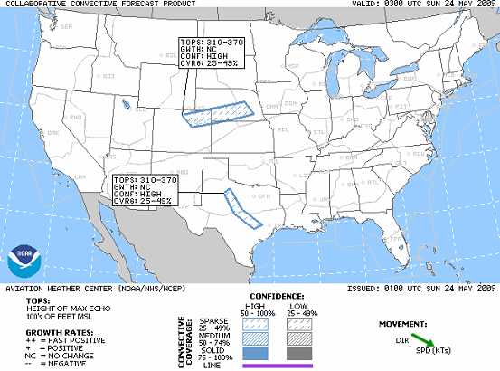
圖四：整合對流預報席所繪製的對流系統分布圖，並以顏色與線條區分不同的信心度與機率。

六、對流系統預報(Steven博士專題之一)

對於臺北氣象中心來說，監測對流系統發展所倚賴的工具，除了全台的都卜勒雷達網之外，再來就是可見光衛星雲圖的判讀。所幸，對於台灣來說，都卜勒雷達網的監測範圍足以涵蓋全台，因此不論是夏季於台灣山區所發展的熱雷雨對流系統，還是春季於中國大陸生成發展且逐漸東移的鋒面雷雨系統，都能夠於第一時間發現，並使用不同的掃瞄策略而得到完整的對統系統雷達資料。但是，對於都卜勒雷達而言，雖然監測範圍能夠涵蓋全台，但是範圍離台灣本島越遠，所監測的效果也就越有限。此外，對於離島的金馬而言，所處地區恰於都卜勒雷達網的邊緣，所偵測到的，都是高度相當高的回波，而晚上時，又沒有可見光雲圖可供判讀，因此常會造成離島清晨第一份TAF編報上的困難與盲點。

美國航空氣象中心的全球對流診斷(Global Convective Diagnostic)方法是由Fred Mosher博士所發展，並且與美國的全球預報模式(Global Forecast System, GFS)相結合，作為全球對流系統發展的診斷。其方法認為，在一個成熟發展的積雨雲中，於雲砧中的結冰粒子都會因為重力因素而下沈，而在雲砧中便保留著大量的水汽(Water Vapor)。因此當
Tir – Twv <= 1°C 且
K-index > 20°C
Tir：利用紅外線衛星雲圖所得到的對流雲頂溫度
Twv：利用雲砧中水汽含量所得到的對流雲溫度
時，則會有明顯對流雲系的發展。至於溫度差小於等於攝氏1度這個臨界值是如何求得的，Steven博士坦白地說是測試的結果，沒有根據任何的理論基礎，完全是經由大量地預報比對之後，所得的一個最能接受的參數。

強對流雲的發展，必定伴隨著範圍廣闊的雲砧，根據Fred Mosher博士的研究，此方法所得到的對流雲範圍約比實際上有發生對流的區域(利用雷達或閃電監測決定)大上2.7倍(圖五)。雖然全球對流診斷有過度預報的情形，但是對於飛航安全來說，並不是只有發生對流的區域才會有天氣危害，常常有中至強烈亂流發生於對流區附近，因此診斷結果是可以接受的。

實際發生對流的範圍
利用「全球對流診斷」所得到的對流範圍
對流雲
雲砧

圖五：利用「全球對流診斷」所得到的對流範圍與實際發生對流的範圍兩者之間範圍大小之示意圖。

至於對於GFS模式對於全球對流系統的掌握而言(如圖六)，紅色區域是利用全球對流診斷方法顯示的對流區域，而黃色部份是美國GFS模式所得到的對流區域，從圖上可知，GFS模式於南北緯20度，東經100至160度之間的區域，對於對流區域的掌握不錯，但是其它低緯度地區有明顯過度預報的情況，而對於亞洲中緯度內部區域，卻沒有預報到對流區域。但是相對於英國UKMET模式的對流預報而言(如圖七)而言，其所預報的對流區域相當的廣泛，從低緯度至中高緯度都有明顯過度預報的情況。兩相比較，便可以得知，美國的GFS模式，在對流預報上的準確度，要比英國的UKMET模式要佳。另外，STEVE博士也表示，對於紅外線衛星雲圖的雲頂高度的計算，雖然美國的GFS模式與英國的UKMET模式都有低估的現象，但是美國的GFS模式卻是比較接近實際的雲頂高度。

最後，Steven博士提醒我們，直接使用模式資料作預報是一件很危險的事，要使用模式資料之前，必須先瞭解模式對於各種場量的表現，那個地區表現好，那個地區表現差，數值偏差有多少，是否具有規律性等等因素都得列入考量，這樣的話，預報員在使用模式作預報時，才知道如何地作適時修正，以提高預報準確度，而於美國氣象中心中，有專門的工作團隊在負責各種模式場量的校驗，並將校驗結果不定時地上傳到網頁上，供預報員參考。

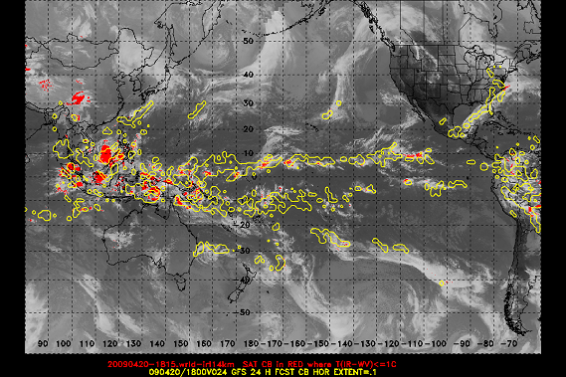
圖六：紅外線衛星雲圖疊加兩種對流預報產品。(1)利用全球對流論斷模式所預報的對流區域(紅色部分)、(2)利用美國GFS模式預報24小時後的對流系統(黃色部份)
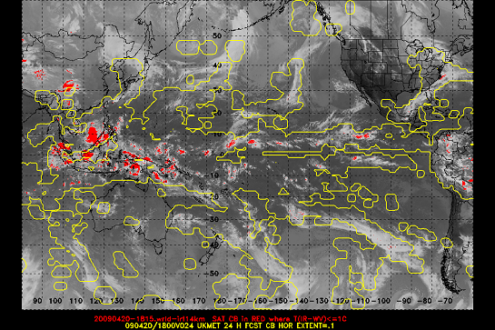
圖七：紅外線衛星雲圖疊加兩種對流預報產品。(1)利用全球對流論斷模式所預報的對流區域(紅色部分)、(2)利用英國UKMET模式預報24小時後的對流系統(黃色部份)

七、亂流個案分析(Steven博士專題之二)

對於亂流的預報，美國氣象中心預報員所參考的資料是Richardson Number與ELLROD Index，當兩種數值越大，顯示亂流的區域越接近，實際發生亂流的可能性也就越高。但是發生亂流的因素很多，這兩種亂流指數並不能百分之百預報，因此Steven博士提醒我們，在使用模式之前，要先瞭解模式預報的限制，才不會誤用模式的預報結果。

發生於2009年2月20日00Z於日本成田機場(RJAA)的亂流就是一個很好的例子。從圖八可以知道，日本成田機場於當時正處於地面鋒面前緣，中層500百帕為高壓脊所在，有明顯對流降雨區域於機場的西南方發展且移向機場，而對流雲系可能受到500百帕脊線的影響，其發展高度並沒有很高，根據紅外線衛星雲圖顯示，其發展高度約在27,000呎左右(400百帕-300百之間)。從圖九(A)、(B)中亦可以知道於成田機場400百帕至250百帕之間有滿強的垂直風切(400百帕風速約80KT，250百帕風速約150KT)。

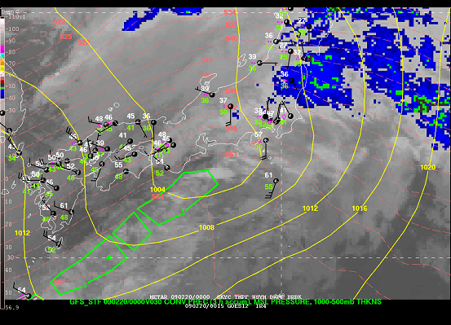
RJAA
沿著鋒面發展的CB，紅外線雲圖顯示雲頂高27,000呎
圖八：黃色實線海平面氣壓值，粉紅色虛線是500百帕重力位高度場，綠色是美國GFS模式預報於30小時內對流發展的區域。

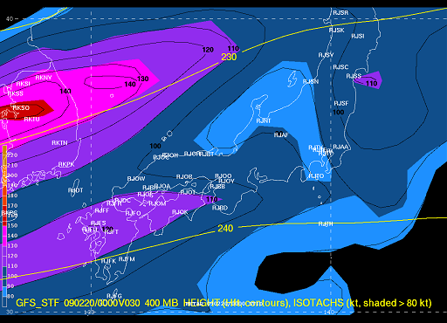
(A)
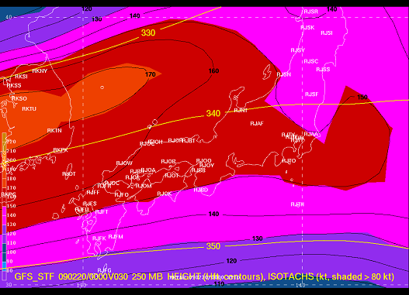
(B)
圖九：(A)400百帕風速分布圖(RJAA成田機場上方約80KT)、(B)250百帕風速分布圖(RJAA成田機場上方約150KT)，可知成田機場當時在400百帕至250百帕有很強的垂直風切存在。

一般來說，當發生強烈對流系統(積雨雲)的時候，區管中心的飛航管制人員會引導飛機經由或左、或右避開對流系統，但是當積雨雲範圍較大時，有時會引導由積雨雲上方通過，但是當遇到發展較低的積雨雲且在積雨雲上方有較強的噴流通過時候，強上升氣流會壓縮噴流與積雨雲頂之間的垂直距離，使其之間的垂直風切會增加而影響飛航安全(如圖十所示)。而對於這次成田機場而言，於400百帕至250百帕之間，並沒有顯示明顯的Richardson Number與ELLROD Index，使得預報員並沒有辦法明確地掌握亂流預報，同時也間接地表示，任何的預報方式都有本身的限制或是極限，因此在使用模式預報結果時，最好要先瞭解模式預報的限制，才能作出最好的預報。

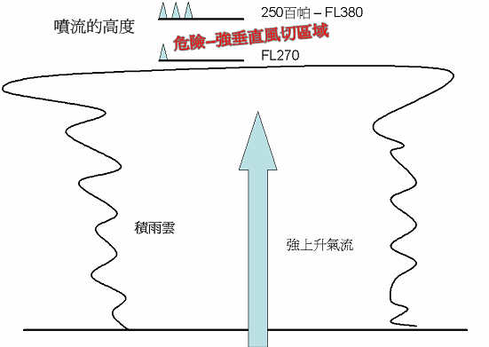

圖十：發展較低的積雨雲與有較強的噴流經過積雨雲上方之示意圖。

八、天氣預報辦公室(Weather Forecast Office, WFO)

在美國，現在共有122個天氣預報辦公室(WFO)，其所職掌的業務除了編發終端機場天氣預報(TAF)之外，還得為民眾編發1-7天的短期天氣預報(以文字或是圖示的方式傳達給民眾)，並當遇到危害天氣的時候，如龍捲風、雷暴雨、暴風雪、洪水等等，還得編發各類守視(watches)、警報(warnings)、公告 (advisory)，以提醒民眾注意危害天氣。另外，除了工作職掌業務上之外，天氣預報辦公室每年都有各式的教育訓練活動，使預報員保持活力。

密蘇里州位於快樂之丘(Pleasant Hill)的天氣預報辦公室所負責的區域是密蘇里州的東北方三座機場的TAF，一是於堪薩斯市中心附近的機場(MKC)，一是堪薩斯市的國際機場(KCI)，聖約瑟芬機場(STJ)。天氣預報中心每天針對這三座機場發布四次的例行性終端機場天氣預報，其預報有效時間為24小時，由於美國境內往來的航班約在6個小時內均可以到達目的地，因此對於國內機場的堪薩斯市國際機場而言，其TAF預報著重於前6個小時的預報。

對於機場的TAF編報，天氣預報辦公室(WFO)有多種模式預報的產品，此程式會根據各模式的預報結果，以編發符合各模式預報結果的TAF。除此之外，在其發報電腦的左側，有一台工作站，預報員可以自行疊加任何一種天氣物理場量，舉個例子來說，如果預報員覺得今日A模式的風場、B模式的溫度場與C模式的濕度場比較符合真實的天氣的話，預報員便可以於此工作站上分別疊加上三種不同模式的不同物理量。另外，在此工作站上，還可以人工修改物理量值，當預報員覺得溫度偏低或是風場偏小的時候，可以手動微調區域內的物理量值。最後，當預報員曡加微調完成之外，程式系統會自動地根據工作站上的物理量值而編輯相對應的TAF，在WFO中稱之為GRID TAF。

因此，這套系統軟體，不僅可以將所有可參考的TAF羅列出來(包含各式模式的TAF與GRID TAF)，還會互相比較TAF，並提供一個綜合性的TAF供預報員參考，若此時預報員若同意系統的TAF，直接發送即可，若不同意的話，預報員可以自行修改。

天氣預報辦公室保留三個機場近30年的觀測資料，依各主要觀測項目，如能見度、雲幕高、風場等等，並根據各種飛行規則(Flight Rules)，如目視飛行規則(VFR, Visual Flight Rules)、接近目視飛行規則(MVFR, Marginal Visual Flight Rules)、儀器飛行規則(IFR, Instrument Flight Rules)與低於儀器飛行規則(LIFR, Low Instrument Flight Rules)等等發生的機會，分別作年、月、日的統計，而預報員便可以依據其統計結果，適當地修改模式所編輯的TAF報文。

另外，在TAF發報系統中，有三組的監視系統(圖十一)，第一組是TAF與METAR(紅色方框內)，以了解目前所發的TAF與目前實際天氣是否有落差；第二組是目前的TAF與下一個小時的TAF之比較(黃色方框內)，因為美國模式能夠預報每小時的各種大氣物理場量，所以也就可以根據每小時的預報結果，自動地產生相對應的TAF，藉由這兩組的TAF的比較，可以讓預報員了解下個小時後，是否需要修改報文；第三種是TAF與GRID TAF比較(綠色方框)，可以讓預報員了解，目前所發的TAF，是否符合預報員本身所預估的物理場量變化。系統用不同的顏色來提醒預報員比較的結果，綠色表示兩者一切相符；黃色表示雖有不同，但一切仍在可接受的範圍內；橙色表示目前TAF報可能需要修改。

從WFO對於TAF的編發來看，不難發現美國的預報員相當地倚靠模式的輸出場，但是所發送出去的TAF，並非完全自動化。換句話說，對於晴朗的天氣而言，模式所預報的TAF幾乎都能夠符合當時的天氣狀況，但是對於較為不穩定的天氣來說，預報員就必須花較多的時間從各種模式所預報的TAF中，尋找最適合的搭配，並且作適當的修正。

還有一點要特別注意的是，美國FAA對於天氣發生的時間點要求要有「最佳猜測(Best Guess)」，因此若仔細地觀測美國的TAF，不難發現美國預報員大量使用「FM」與「TEMPO」，而沒有使用「BECMG」，這是因為FAA認為「BECMG」不符合最佳猜測原則，而對於「TEMPO」的時間，也認為以不超過4個小時為限，但以少於2個小時為最佳。也就是因為FAA對於TAF上有這麼多的時間嚴格限制，所以當有劇烈天氣變化的時候，往往在6個小時內的TAF修正報，就會多達4-5份。

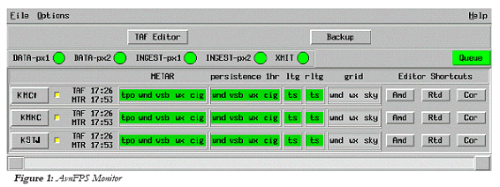
圖十一：天氣預報辦公室預報員的TAF監視與編發介面。

天氣預報中心(WFO)除了發布終端天氣預報(TAF)之外，還兼具發布各式警報的職掌，並且根據危害天氣的嚴重性，發布「守視(WATCH)」、「公告(ADVISORY)」、「警告(WARNING)」三種不同的警報階段，而危害天氣種類頗多，如冬季的嚴重降雪、冰風暴；春夏交換時的龍捲風、雷暴雨；強風與雨季的洪水等等都在發布範圍內。另外，天氣預報中心的講師SUE亦提到，並不是每個危害天氣都能夠完美的掌握到，尤其是像龍捲風或熱雷雨這種小尺度的劇烈危害天氣亦不易預報到，因此有時會發生，有發生危害天氣卻沒有發警報的情況，當然此時就得靠各地的熱心民眾或特派員告知。

- 心得
在美國航空氣象中心研習的7日以來，最讓我印象深刻的，是每個預報員前面那台工作電腦。這台電腦幾乎整合了所有的氣象資料：(1)觀測資料：海面上的浮球觀測資料、每日定點定時的探空、衛星頻道(可見光、紅外線、水汽等等)、飛機的觀測報告等等；(2)各種模式預報：GFS模式、北美中尺度模式(North American Mesoscale, NAM)、積冰預報、亂流預報、結冰高度層預報、逐時探空資料預報等等；(3)各式大氣參考指數：ELLROD指數、Richardson number等等，大氣產品之多，令人眼花撩亂。也就是因為如此，美國的預報員所製作的預報產品，都相當地依賴模式的預報結果。筆者曾經問過美國氣象中心主任氣象員Bill：對於現行模式預報結果，其準確度如何？Bill則回答說：「模式表現地相當的不錯，而且他相信，隨著科技的發展與電腦運算速度的提升，模式的表現將會越來越優。」從Bill的回答，可以看出他們對自家模式的信心，而實際上，對於氣象模式的領域來說，美國一直是執牛耳的地位，也難怪其預報員有如此多樣的氣象產品可供參考。

預報員對於模式產品的信任，來自於後方強大的團隊所支持。對於不同的天氣模式，無論是模式上各種氣象參數的調整，或是模式效能的改進，都有單位負責研究與維護，這使得模式的表現越來越能夠掌握天氣的變化。除此之外，模式預報的產品，無論是積冰、亂流預報，或是各式大氣物理量的表現(如：風、溫度、氣壓等等)，都一定不可能與實際大氣相同，因此，模式的校驗就顯的格外重要，一來是讓開發單位知道模式表現的優劣，以思索改進之道，二來是讓預報員知道如何修正模式預報值，以增進預報準確度。

也因為如此，所以於美國航空氣象中心的預報員，雖然在作業的過程中，也會判斷預報的合理性，但從其工作情況中即可看出，他們相當倚賴模式的預報產品，也因為其模式的多樣化、觀測資料密集與時間解析度高(每小時都有預報資料)，使得他們的預報工具比臺北航空氣象中心的預報員充足完備，若臺北航空氣象中心的預報員能擁有同樣的工具的話，我想能大大地提升對臺北飛航情報區的天氣預報準確度。

這次美國航空氣象中心參訪，Steven博士的專題報告也同樣讓我印象深刻，Steven博士利用探空與模式資料，分析發展不高的積雨雲與27000英呎的噴流之間的關係，藉以提醒我們，即使看起來不會造成亂流的天氣系統，當碰在一塊的時候，也會導致嚴重的亂流而危害到飛航安全。同時，Steven博士也提醒我們，任何模式都有預報的極限與限制，因此要使用模式的預報資料時，要特別的小心。

除此之外，美國航空氣象中心作為全球兩個世界區域預預報中心之一，負責高層顯著危害天氣圖的繪製，而此次的研習除了能夠充份瞭解美國航空氣象預報員如何繪製高層顯著危害天氣圖之外，更能夠透過彼此面對面的討論，了解彼此在作業上的差異性與繪製高層顯著危害天氣圖的技術經驗上的交流，都讓我們受益良多。最特別的是，我們還實際地參與高層顯著危害天氣圖的繪製，並且透過繪製的過程中，發掘問題的所在而加以釐清，對於深入了解高層顯著危害天氣圖的繪製有正面的幫助。

- 建議事項

美國航空氣象中心軟、硬體設備整合完備，可以疊加各式的大氣預報模式資料(如：大氣各層分析場、積冰、亂流預報等等)與氣象觀測資料(如：氣球探空、雷達、衛星等等)，並且可以直接於工作電腦上發報。反觀臺北航空氣象中心現行作業，除了航空氣象現代化作業系統(AOAWS)對各氣象產品整合度較高之外，其它作業仍未整合，如各航空站天氣守視、氣象WINS天氣系統、中心作業發報等等都未加以整合，因此、建議臺北航空氣象中心在往後規劃軟、硬體設備時，能夠考慮將各顯示系統加以整合，以利預報作業之執行。

美國的氣象學界分工明顯且參與人數眾多，因此常有新的研究結果發布，而各單位之間的研究交流也頗為興盛。反觀國內，氣象在產(如：民間氣象公司、各航空公司)、官(如：氣象局、民航局)、學(如：台大、中大與文大)界上的互動並不熱絡。臺北航空氣象中心的預報員除了工作上的認知之外，平時也很難有機會與各單位互動，以瞭解各單位的工作內容或發展情形。因此，建議臺北航空氣象中心，可以邀請不同的領域的氣象專業人員至氣象中心座談或演講，以提升臺北航空氣象中心同仁氣象知識的深度與廣度。

